STRENGTH REDEFINED
Sponsored by Jake and Karen Abilevitz in memory of Jake’s Beloved Parents
אליהו בן אבא ז"ל & לאה בת אברהם ז"ל and Karen’s brother יהושע בן שמעון דב ז"ל

1) Avos, Chapter 4, Mishna 1
Ben Zoma says... is the mighty one? He who conquers his impulse, as it says, "slowness to anger is better than a mighty person and the ruler of his spirit than the conqueror of a city." (Proverbs 16:32). | בֶּן זוֹמָא אוֹמֵר... אֵיזֶהוּ גִבּוֹר, הַכּוֹבֵשׁ אֶת יִצְרוֹ, שֶׁנֶּאֱמַר (משלי טז) טוֹב אֶרֶךְ אַפַּיִם מִגִּבּוֹר וּמשֵׁל בְּרוּחוֹ מִלֹּכֵד עִיר.
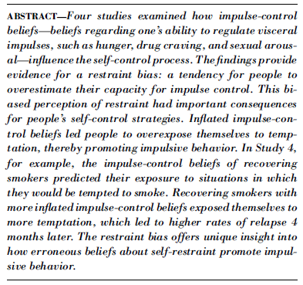
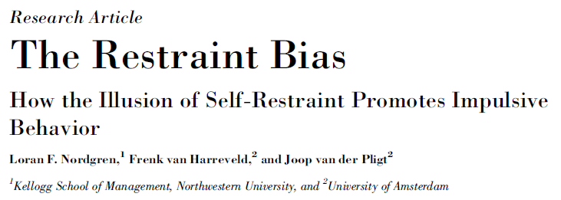

Rabbi Yosef ben Shlomo of Toledo (16th century( (3
והר"י בר שלמה ז"ל כתב כי נקט איזהו גבור הכובש את יצרו ולא אמר המכלה או המאבד יצרו לפי שאי אפשר לו לכלותו לגמרי כי עליו נאמר והנה טוב מאד זה יצה"ר שאלמלא יצה"ר לא נשא אדם אשה ולא בנה בית ולא נטע כרם ונמצא העולם חרב וכן אמרו יצר תינוק ואשה תהא שמאל דוחה וימין מקרבת ולכך לא נקט רק הכובש כי צריך לכובשו ולהתנהג בו כפי הצורך לו לאדם ולכן הצדיק המכניע יצרו נקרא גבור עכ"ל

4) מדרש שמואל
ואפשר שאמר איזהו גבור הכובש את יצרו והטעם הוא לפי שמלחמת יצרו היא תמידית לא כן מלחמת האויב כי אחר שנצחו נתפרדה חבילת המלחמה. ועוד שהנלחם עם האויב הוא להציל את גופו והנלחם עם יצרו הוא מציל את נשמתו. ועוד שהנלחם עם אויבו יודע שהאויב בא להרגו ודאי ולכן מתגבר עליו בכל כחו בעוז ותעצומות להציל את עצמו, אמנם היצה"ר אינו מראה לו לאדם כאלו הוא צופה לו ומבקש להמיתו אלא אדרבה מראה לו סימני טהרה כחזיר כאלו הוא דורש שלומו ולא מבקש רעתו וצריך נגר ובר נגר שיכיר וידע מועצותיו כדי שלא יפול במכמוריו וינצל כצבי מיד. ומפני כל אלו הטענות אמר שלמה המע"ה טוב ארך אפים מגבור כי זאת היא הגבורה האמתית....

איזהו גבור וכו' לפי שגוזרים ג"כ על הטפה גבור או חלש ואפשר שיאמר האדם כי הגבור הוא מי שנגזר עליו להיות גבור לז"א התנא איזהו גבור הכובש את יצרו כי אף אם נגזר עליו להיות חלש בהיותו כובש את יצרו יהיו אויביו נגפים לפניו כי רבים אשר אתו מאשר אתם ושלא כדרך הטבע יפלו תחת רגליו, והביא ראיה מן הכתוב שאמר טוב ארך אפים וגו' מי שהוא ארך אפים ויש לו גבירה לכבוש את יצרו הוא גבור יותר טוב מן הגבור שנגזר עליו שיהיה גבור וגם המושל ברוחו הוא גבור ליתן את אויביו נגפים לפניו יותר ממי שהוא בעל כח ובכחו הגדול הוא לוכד עיר כי זה נוצח בעזרתו ית' וזה בכח ידו שהוא כח בשר ודם ...

אמר עוד איזהו גבור הכובש את יצרו שנא' וגו' להבין מה שנראה שמביא ראיה הפך מה שהקדים איזהו גבור הכובש את יצרו וגם הרי"א ז"ל נתעורר ע"ז. אמנם כוונת שהמע"ה במה שאמר טוב ארך אפים מגבור הכוונה כי בודאי ששניהם יקראו גבורים כי שניהם נלחמים זה ביצרו וזה באויבו וכיון ששניהם מסוג אחד יצדק אומרו עליהם זה טוב מזה, הכובש את כעסו ומאריך אפו אפי' שלעתיד גבי דיליה הוא טוב מהגבור הכובש את אויבו והמושל ברוחו ושומע חרפתו ואינו משיב ומוחל לו מחילה גמורה זה יש לו יותר מעלה כי הוא טוב מלוכד עיר וכיון שהם קרובים זל"ז בפחות ויתר יצדק בהם שם גבורה, ואף אם מדברי שהמע"ה נראה ששניהם נקראים גבורים הפך מאמר בן זומא שאמר איזהו גבור הכובש את יצרו שנראה כי זה נקרא גבור ותו לא, אפשר דמינה שמעינן בק"ו שאם זה שכבש את כעסו לבד הוא גבור טוב יותר מגבור דעלמא א"כ מי שכבש את יצרו בכל הדברים לקיים רמ"ח מצות עשה ושס"ה מצות ל"ת על אחת כמה וכמה שגבורתו כפולה ומכופלת מהגבור באופן כי בערך הכובש את יצרו יחשב הגבור דעלמא לחלש כי אין ההפרש ביניהם בפחות ויתר כדי שיצדק על שניהם שם גבורה ויכנסו שניהם בסוג שם אחד באופן שנוכל לומר איזהו גבור הכובש את יצרו כי כל השאר בערכו הם חלשים ...

5) רבינו יונה
איזהו גבור הכובש את יצרו - כמו שכח הגוף היא מעלתו וחשיבותו. כך כח הנשמה הוא מעלתה. וגבורת הגוף שהיא הכח באדם גם בבהמה הוא כי לכלם יש כח לישא משאות ומהם יותר על חבריהם. ובזה לא דבר בן זומא כי לא נקראת גבורה אך מגבורת הלב שיש בה שני כחות להיות גבור במלחמה ולא יפחד לבו לעולם. וגם כח כבישת היצר והיא נחלקת בין האדם והבהמה כי לא לבהמות גבורת הלב. ועל זה אמר שהחכם האמיץ והחזק מגבורת הלב הוא הכובש את יצרו כי הגבור במלחמה אינו דבר גדול כל כך וכמוהו כמוהם בתאר בני אדם אם להם כח גם לזה חזקה אם למדו ידיהם לקרב אצבעותיהם למלחמה. אך כבישת היצר האויב לאיש על פניו להאבידו היא גבורה נשגבה וחזקה שנא' [משלי ט"ז ל"ב] טוב ארך אפים מגבור ומשל ברוחו מלכד עיר. ארך אפים נקרא המאריך אפו ואין רצונו להנקם מיד אך ממתין שעה ומקום לנקום נקמתו כי הכעסן ומתנקם מיד מחבל את מעשיו ובלא דעת הוא עושה ועל זה אמר שלמה ע"ה טוב ארך אפים מגבור המאריך אפו אע"פ שאינו מוחל מתוך כעסו אלא שמניח הדבר להנקם אחר זמן יותר היא גבורת הלב מן הגבור במלחמה שגם בלא דעת יהיה גבור להלחם. והמושל ברוחו שהוא יותר ממאריך אפים כי מתוך הכעס הוא מוחל מאשר הוא ירא את דבר ה' הוא גבור מלוכד עיר אע"פ שיש לו שני דברים גבורת הלב וחכמה כמו שנא' [משלי כ"א כ"ב] עיר גברים עלה חכם וירד עוז מבטחה. כי בגבורת הלב והחכמ' העצה הנכונה לכדו העיירות. ועל זה נאמר [מלכים ב' י"ח כ'] עצה וגבורה למלחמה ומושל ברוחו גדול וחשוב מכל זה ונמצא כובש את יצרו מכל דבר רע

